Taak 1

Algemene beoordeling en raadgevingen: Evaluatiecijfer

AUTEURSRECHTEN
Het cursusmateriaal wordt ter beschikking gesteld onder een licentievorm die gratis gebruik in een onderwijscontext (non-profit) mogelijk moet maken, zijnde de Creative Commons-licentie ‘Naamsvermelding – NietCommercieel - GelijkDelen 2.0’.
De licentie bepaalt de voorwaarden voor het gebruik van auteursrechtelijk beschermde werken. Volgens de licentie mag het lesmateriaal alleen gebruikt worden voor niet-commerciële doeleinden en mits er verwezen wordt naar de Vlaamse overheid. Het materiaal mag door gebruikers vrij worden aangepast indien de nieuwe lesmaterialen die zo ontstaan terug onder dezelfde voorwaarden ter beschikking worden gesteld. De Vlaamse overheid blijft eigenaar van het materiaal.
Belangrijk: bovenstaande samenvatting is enkel ter info, ze beperkt op geen enkele wijze de voorwaarden die in de volledige licentietekst beschreven worden; zie hiervoor http://creativecommons.org/licenses/by-nc-sa/2.0/be/legalcode.nl.
Elk verkeerd gebruik van het cursusmateriaal in en buiten Vlaanderen zal bestraft worden.

Beste cursist,

Dit is de eerste taak van de basiscursus wiskunde. Je kunt deze taak aan BIS bezorgen en dan krijg je begeleiding door je mentor. Je mentor controleert of je de leerstof onder de knie hebt en geeft je extra uitleg, wenken en studietips. Je kan ook vragen stellen over iets dat je niet goed begrepen hebt of waar je aan twijfelt.
In deze eerste taak test je je kennis van het metriek stelsel en los je vraagstukjes op over vlakke figuren en meetkundige lichamen. Je volgt best de aangeboden redenering bij de herleidingsoefeningen. En voor de vraagstukjes gebruik je als steun de formulelijst. In de oplossing van de vraagstukjes schrijf je telkens kort wat je berekent. En je sluit de oplossing af met een beknopte antwoordzin.
Tenslotte nog dit : bij de meerkeuzevragen is slechts één antwoord correct. Je omcirkelt de letter van je keuze of je kruist het juiste antwoord aan.
Ik wens je alvast veel succes!

Je mentor

- Je verdubbelt de 4 zijden van een ruit. De omtrek van die ruit

A blijft gelijk
B verdubbelt
C verviervoudigt
D wordt 16 maal groter
Verklaar je antwoord.
………………………………………………………………………………………………

………………………………………………………………………………………………

2. Welke figuur is geen regelmatige veelhoek?
A gelijkzijdige driehoek
B ruit
C vierkant
D het zijn allemaal regelmatige veelhoeken
Zeg waarom niet als je voor A, B of C kiest
………………………………………………………………………………………...........

………………………………………………………………………………………………

………………………………………………………………………………………………

………………………………………………………………………………………………

3. Bij een fikse regenbui viel 1 cm regen. Hoeveel liter water viel er op een rechthoekig
gazon van 8 m bij 6 m?
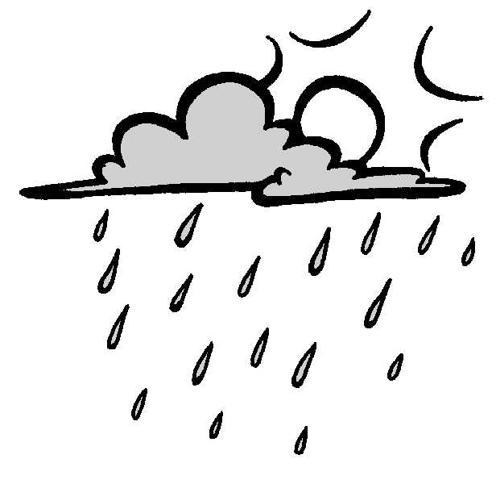
Oplossing

………………………………………………………………………………………………

………………………………………………………………………………………………

Antwoord

………………………………………………………………………………………………

4. Tegen de muren van een kamer wil je plinten plaatsen. Ze kosten € 4,30 per lopende
meter. De kamer meet 6,6 m bij 5,7 m. De deur is 90 cm breed.
a) Hoeveel moet je voor de plinten betalen?
Oplossing
………………………………………………………………………………………………

……………………………………………………………………………………………

………………………………………………………………………………………………

…………………………………………………………………………………………
b) Je wilt deze kamer vloeren. Hiervoor gebruik je vierkante tegels met 30 cm zijde. Hoeveel tegels heb je nodig?
Oplossing

………………………………………………………………………………………………

………………………………………………………………………………………………

………………………………………………………………………………………………

Antwoord

a. ……………………………………………………………………………………………

b. ……………………………………………………………………………………………

5. Een vlagje heeft de vorm van een rechthoekige driehoek. De rechthoekszijden meten
30 cm en 40 cm. De schuine zijde is 50 cm lang. De oppervlakte is
A 600 cm²
B 750 cm²
C 1000 cm²
D 1500 cm²
Berekening
………………………………………………………………………………………………

………………………………………………………………………………………………

……………………………………………………………………………………………....
6. Op een plat dak van 13 m bij 7 m wordt isolatie-materiaal met een dikte van 25 cm aangebracht. Hoeveel m³ isolatiemateriaal heb je hiervoor nodig?
Oplossing

………………………………………………………………………………………………

………………………………………………………………………………………………

………………………………………………………………………………………………
Antwoord
………………………………………………………………………………………………

7. Kan je een flesje frisdrank van 25 cl leeggieten in een cilindervormig glas met straal
2,5 cm en hoogte 12,5 cm? (π = 3,14)
Oplossing

………………………………………………………………………………………………

………………………………………………………………………………………………

………………………………………………………………………………………………

Antwoord

………………………………………………………………………………………………
8. Dit lichaam is samengesteld uit 2 meetkundige lichamen. Dat zijn ……………….
en……………………………..
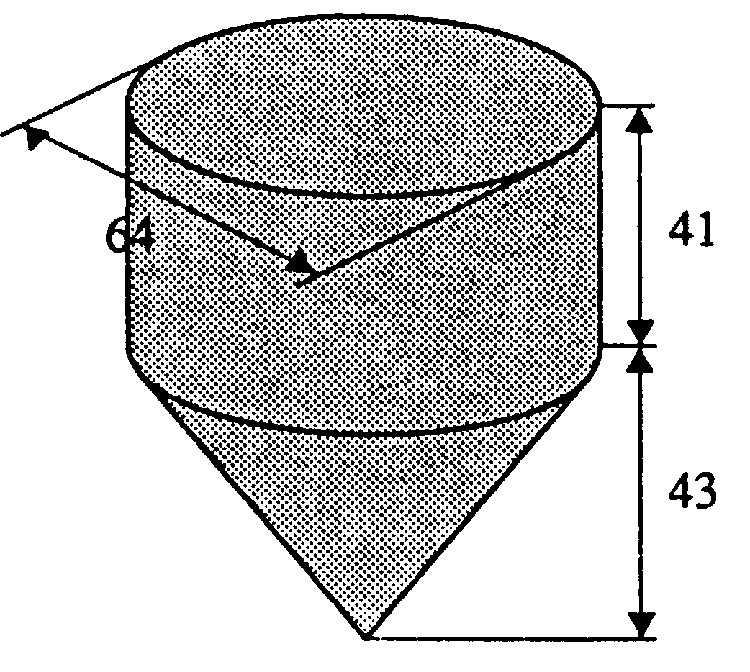

.
Bereken zijn totale inhoud (π= 3,14). Je rekent hier met onbenoemde getallen. Rond je antwoord af op de eenheid.

Oplossing

………………………………………………………………………………………………

………………………………………………………………………………………………

………………………………………………………………………………………………

………………………………………………………………………………………………

………………………………………………………………………………………………

………………………………………………………………………………………………
Antwoord

………………………………………………………………………………………………

9. Bereken de waarde van dit huis als je rekent dat 1 m³ bouwvolume volledig ingericht € 375 kost.

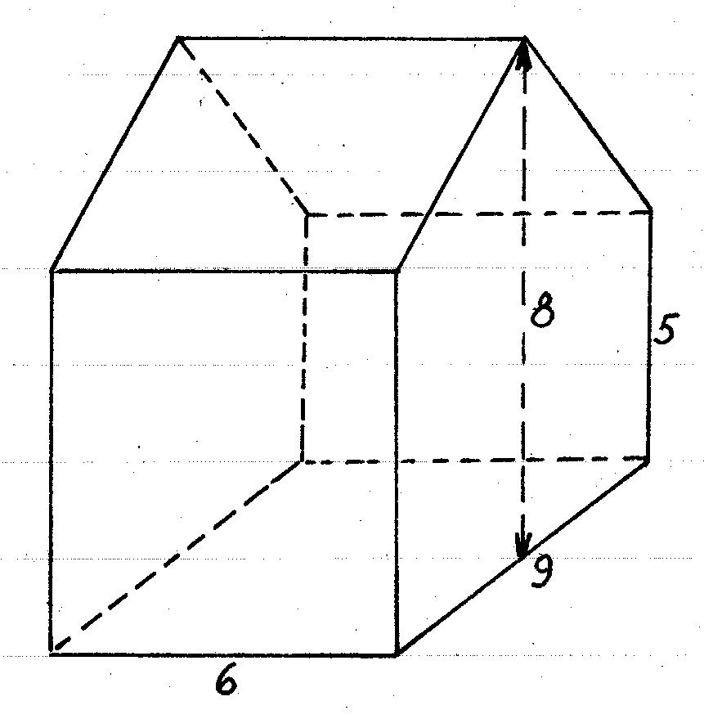

Oplossing

………………………………………………………………………………………………

………………………………………………………………………………………………

………………………………………………………………………………………………

………………………………………………………………………………………………

………………………………………………………………………………………………

………………………………………………………………………………………………
Antwoord
………………………………………………………………………………………………

DE CURSIST VRAAGT, DE MENTOR ANTWOORDT

Als je in de loop van het voorbije lespakket problemen hebt ondervonden en bepaalde vragen hebt over de leerstof, dan kan je die hier stellen. Je mentor zal je antwoorden en advies geven.

- Vraag cursist :

Antwoord mentor :

- Vraag cursist :

Antwoord mentor :

- Vraag cursist :

Antwoord mentor :

